1. 語音辨識程式speech_recognize

執行檔speech_recognize.exe

參數:

* --lang 查支援語言

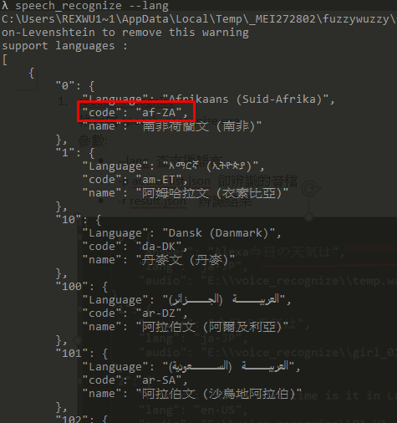

* -p audio_list.json 卻辨識的音檔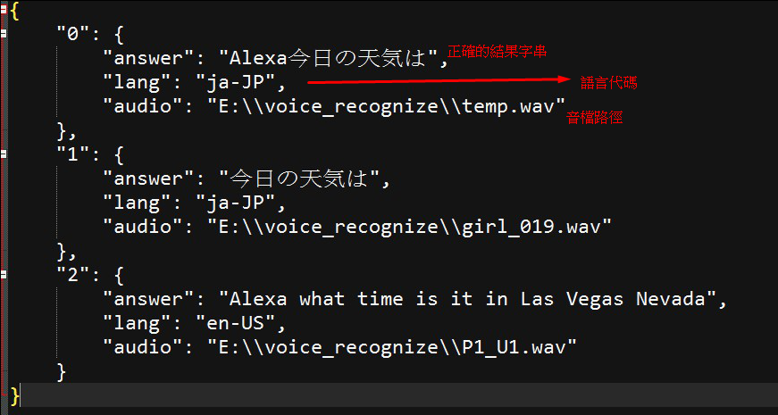
* -r result.json 辨識結果

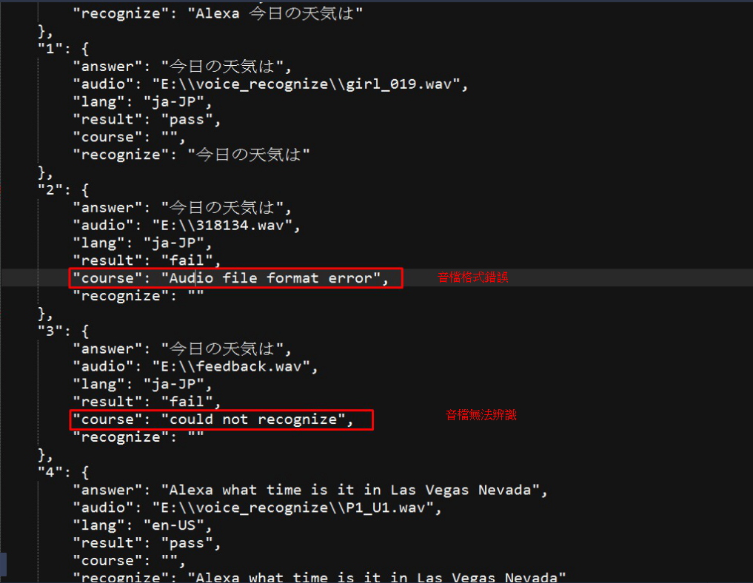

1. 錄音程式audio_record_tool

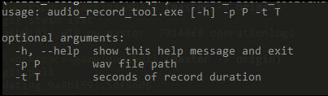

參數:

* -p 音檔路徑
* -t 錄的時間(秒